PKP Polskie Linie Kolejowe S.A.
Biuro Komunikacji i Promocji
ul. Targowa 74, 03-734 Warszawa
tel. + 48 22 473 30 02
fax + 48 22 473 23 34
rzecznik@plk-sa.pl
www.plk-sa.pl

Warszawa, 23 lutego 2018 r.

Informacja prasowa
Specjalistyczne pojazdy za 125 mln zł wzmocnią działania dla bezpieczeństwa na torach
Nowe specjalistyczne pojazdy zwiększą poziom bezpieczeństwa na sieci kolejowej. Sprzęt zapewni sprawne kursowanie pociągów dzięki szybszym pracom interwencyjnym i naprawie torów. PKP Polskie Linie Kolejowe S.A. podpisały umowę
za 125 mln zł na dostawę 36 pojazdów. To kolejny zakup z projektu o wartości
250 mln zł współfinansowanego z POIiŚ.
PKP Polskie Linie Kolejowe S.A. podpisały dziś (23 lutego 2018 r.) umowę w ramach projektu z Krajowego Programu Kolejowego „Poprawa bezpieczeństwa ruchu kolejowego poprzez zakup specjalistycznego sprzętu technicznego”. (POIiŚ 5.2-10).
- Zakup pojazdów to kolejna inwestycja PKP Polskich Linii Kolejowych S.A. dla zwiększania bezpieczeństwa ruchu kolejowego. Bezpieczeństwo traktowane jest priorytetowo, dlatego w projektach Krajowego Programu Kolejowego znajduje się m.in. modernizacja urządzeń i przejazdów. Celem są bezpieczne, sprawne podróże i poprawa warunków do przewozu towarów – mówi Andrzej Bittel, podsekretarz stanu
w Ministerstwie Infrastruktury.
Nowe pojazdy zapewnią skuteczniejsze działania w obszarze bezpieczeństwa. Są szybsze
i silniejsze od używanych obecnie - pojadą nawet 100 km/h. Dzięki zamontowanym urządzeniom bezpieczeństwa drezyną kierują nie dwie lecz jedna osoba. Pojazdy posiadają żuraw do wyładunku materiałów oraz mogą odśnieżać tory. Sprawniejszy będzie transport
i wsparcie techniczne pracowników przy naprawach i usuwania usterek na torach. Zwiększy się zakres i poprawią warunki oraz bezpieczeństwo pracy.
Zamówiony przez PKP Polskie Linie Kolejowe S.A. sprzęt wzmocni zespoły techniczne na terenie całego kraju. Jeszcze w tym roku 6 pojazdów zwiększy sprawność zakładów
w Bydgoszczy, Łodzi, Wałbrzychu, Krakowie, Gdyni i Poznaniu. Zamówienie na wózki motorowe będzie zakończone w 2020 r.
- Dla bezpieczeństwa przewozów kolejowych konsekwentnie prowadzimy działania
w obszarze pracowniczym, organizacyjnym, technicznym oraz inwestycyjnym.
36 nowych pojazdów wykorzystamy dla zwiększenia bezpieczeństwa na torach. Prace z wykorzystaniem nowego sprzętu będą szybsze i pozwolą skrócić czas napraw. Dla podróżnych oznacza to planowe podróże. - mówi Antoni Jasiński, członek Zarządu
PKP Polskich Linii Kolejowych S.A.
Od grudnia 2016 roku PLK korzystają już z 6 wózków motorowych zakupionych w ramach projektu za ok. 15 mln zł netto. Pojazdami dysponują zespoły techniczne m.in. na Śląsku,
Mazowszu, Lubelszczyźnie. Podstawowym zadaniem pojazdów jest przewóz materiałów
i specjalistycznego sprzętu do prac interwencyjnych związanych z naprawą infrastruktury dla bezpiecznego prowadzenia ruchu kolejowego. Wózki są wyposażone w żurawie o zasięgu
do 12 m i udźwigu do 1590 kg. Nadają się do prac awaryjnych i interwencyjnych związanych z lekką naprawą nawierzchni. Maksymalna prędkość pojazdów 80 km/h, silnik spalinowy
o mocy 298 Kw.
W ramach projektu PLK kupią także pojazd do kontroli obiektów inżynieryjnych,
m.in. mostów. Dzięki zastosowaniu wysięgnika z koszem możliwe będą przeglądy trudno dostępnych miejsc na obiektach inżynieryjnych. Pojazd będzie jeździł po torach i drogach,
co umożliwi sprawny dojazd do wszystkich miejsc. Obecnie trwa procedura przetargowa.
Na etapie przetargu jest zakup 2 podbijarek torów, podbijarki rozjazdów oraz profilarki tłucznia. Wszystkie zakupy planowane są do końca 2021 r.
Projekt POIiŚ 5.2-10 pn. „Poprawa bezpieczeństwa ruchu kolejowego poprzez zakup specjalistycznego sprzętu technicznego” ubiega się o dofinansowanie przez Unię Europejską
ze środków Funduszu Spójności w ramach Programu Operacyjnego Infrastruktura i Środowisko.
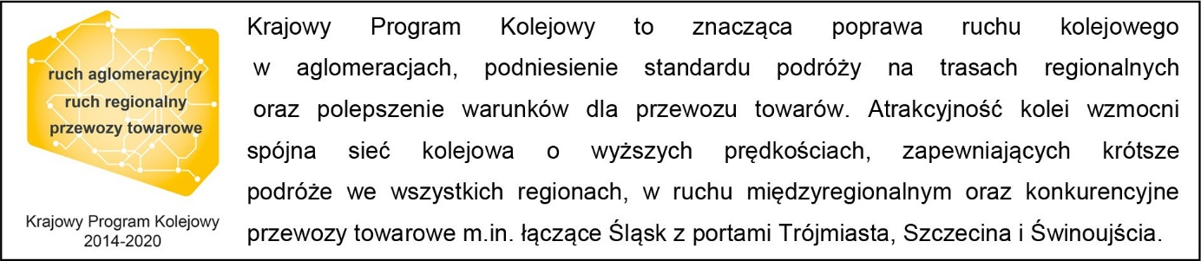

Kontakt dla mediów:
Mirosław Siemieniec
Rzecznik prasowy
PKP Polskie Linie Kolejowe S.A.
rzecznik@plk-sa.pl
694 480 239

